Parrocchia S. Martino

Oratorio
Costa Lambro

Parrocchia Ss. Pietro e Paolo

Oratorio
Agliate

Parrocchia Ss. Ambrogio e Simpliciano
Centro Parrocchiale Oratorio l’Agorà
Carate Brianza
Parrocchia San Giovanni Evangelista
Centro Parrocchiale Paolo VI
Albiate

Uscita preadolescenti Sabato 17 Ottobre
TUCC INSEMA A FA’ I CASTEGN!!

Ciao ragazzi! Con l’inizio del nostro cammino di catechesi, hanno inizio anche i momenti da passare insieme, oltre ai consueti appuntamenti settimanali! Quindi siete tutti invitati a passare uno straordinario pomeriggio a cercare i frutti dell’autunno: le castagne!
Programma:
Ore13.45 ritrovo per tutti in Agorà
Ore 14.00 partenza (mi raccomando la puntualità!!!)
Ore 15.00 circa arrivo a Caglio Sormano e inizio castagnata
Ore 17.30 circa conclusione della giornata al Santuario della Madonna di Campoè
Rientro previsto in Agorà per le ore 19.00 circa
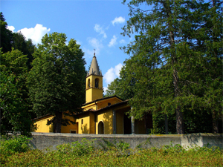


Attenzione: visto che andremo in un bosco, indossare (se li avete) un paio di scarponcini o un paio di scarpe da tennis (non nuove possibilmente!!). Portare uno zaino o un sacchetto per raccogliere le castagne e una felpa e un keway, non si sa mai!

L’iscrizione è da fare, come per l’oratorio estivo, su Sansone!
SELEZIONARE: “COMUNITA’ DI PASTORALE GIOVANILE”
Mi raccomando, non mancate!

Il contributo al costo dell’autobus è di euro 5,00 da consegnare entro mercoledì 14, poi potrete andare su SANSONE e fare l’iscrizione.

I vostri educatori

